Lab 09
L0901 ให้นักศึกษาเขียนโปรแกรมเพื่อทดลองการสร้างและใช้งาน Pointer เบื้องต้น
กำหนดให้มีตัวแปร 3 ตัว ดังนี้
- ตัวแปร apple เป็นตัวแปรเก็บข้อมูลเลขจำนวนเต็ม มีค่าเริ่มต้นเป็น 17
- ตัวแปร meter เป็นตัวแปรเก็บข้อมูลเลขทศนิยม มีค่าเริ่มต้นเป็น 22.38
- ตัวแปร order เป็นตัวแปรเก็บข้อมูลตัวอักษร 1 ตัว มีค่าเริ่มต้นเป็น 'k'
ให้นักศึกษาทำการสร้างตัวแปร Pointer เพื่อทำการเก็บเลข Address ของตัวแปรทั้ง 3 ตัว อย่างเหมาะสม โดยชื่อของ Pointer นักศึกษาสามารถตั้งชื่อได้อย่างอิสระ
จากนั้นให้นักศึกษาพิมพ์ค่าและเลข Address ของตัวแปรทั้ง 3 ตัวด้วย Pointer นักศึกษาสามารถใช้ %p เพื่อช่วยในการพิมพ์เลข Address ของตัวแปร
ตัวอย่างผล
apple is 17, stored at 000000000061FE04
meter is 22.38, stored at 000000000061FE00
order is k, stored at 000000000061FDFF
ผลลัพท์
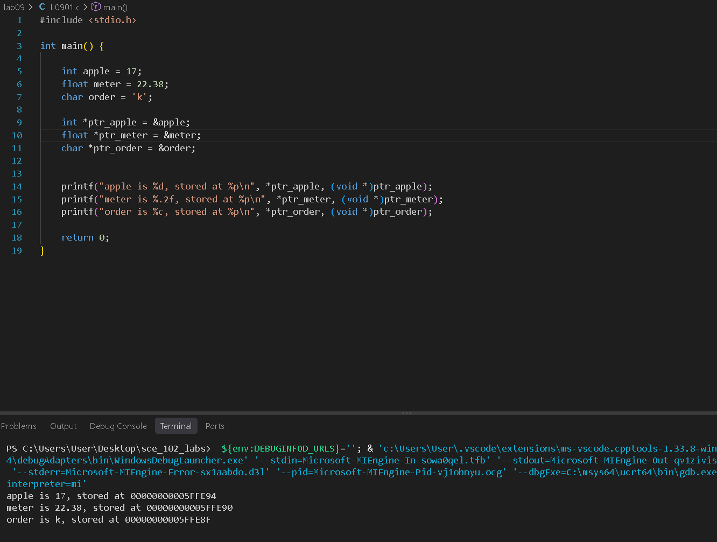

L0902 ให้นักศึกษาเขียนโปรแกรมเพื่อทดลองการสร้างและใช้งาน Pointer เบื้องต้น
กำหนดให้มีตัวแปร 2 ตัวสำหรับเก็บข้อมูลเลขจำนวนเต็ม ได้แก่
- ตัวแปร melon มีค่าเริ่มต้นเป็น 21
- ตัวแปร banana มีค่าเริ่มต้นเป็น 14
ให้นักศึกษาสร้างตัวแปร Pointer ขึ้นมา 2 ตัว โดยให้ Pointer ทั้ง 2 ตัวชี้ไปที่ melon ทั้งคู่ โดย Pointer ตัวหนึ่งจะทำการชี้ไปที่ melon ด้วยการเก็บ Address ของ melon โดยตรง และ Pointer อีกตัวจะทำการชี้ไปที่ melon ด้วยการ Assign มาจาก Pointer ตัวแรก
Step 1: ทำการพิมพ์ค่าที่อยู่ใน Address ที่ Pointer ทั้ง 2 ตัวชี้อยู่
Step 2: เปลี่ยนค่าที่ถูกเก็บใน Address ที่ Pointer ตัวแรกชี้ ให้กลายเป็น 77 แล้ว ทำการพิมพ์ค่าที่อยู่ใน Address ที่ Pointer ทั้ง 2 ตัวชี้อยู่
Step 3: ให้ Pointer ตัวที่ 2 ชี้ไปที่ Banana แล้วพิมพ์ค่าที่อยู่ใน Address ที่ Pointer ทั้ง 2 ตัวชี้อยู่
Step 4: เปลี่ยนค่าที่ถูกเก็บใน Address ที่ Pointer ตัวที่สองชี้ ให้มีค่าเท่ากับค่าเริ่มต้นของ melon (Assign ค่าเข้าเป็นตัวเลขโดยตรงได้) แล้วพิมพ์ค่าที่อยู่ใน Address ที่ Pointer ทั้ง 2 ตัวชี้อยู่
ตัวอย่างผล
step 1
pointer1 has 21 in its stored address
pointer2 has 21 in its stored address

step 2
pointer1 has 77 in its stored address
pointer2 has 77 in its stored address

step 3
pointer1 has 77 in its stored address
pointer2 has 14 in its stored address

step 4
pointer1 has 77 in its stored address
pointer2 has 21 in its stored address

ผลลัพท์
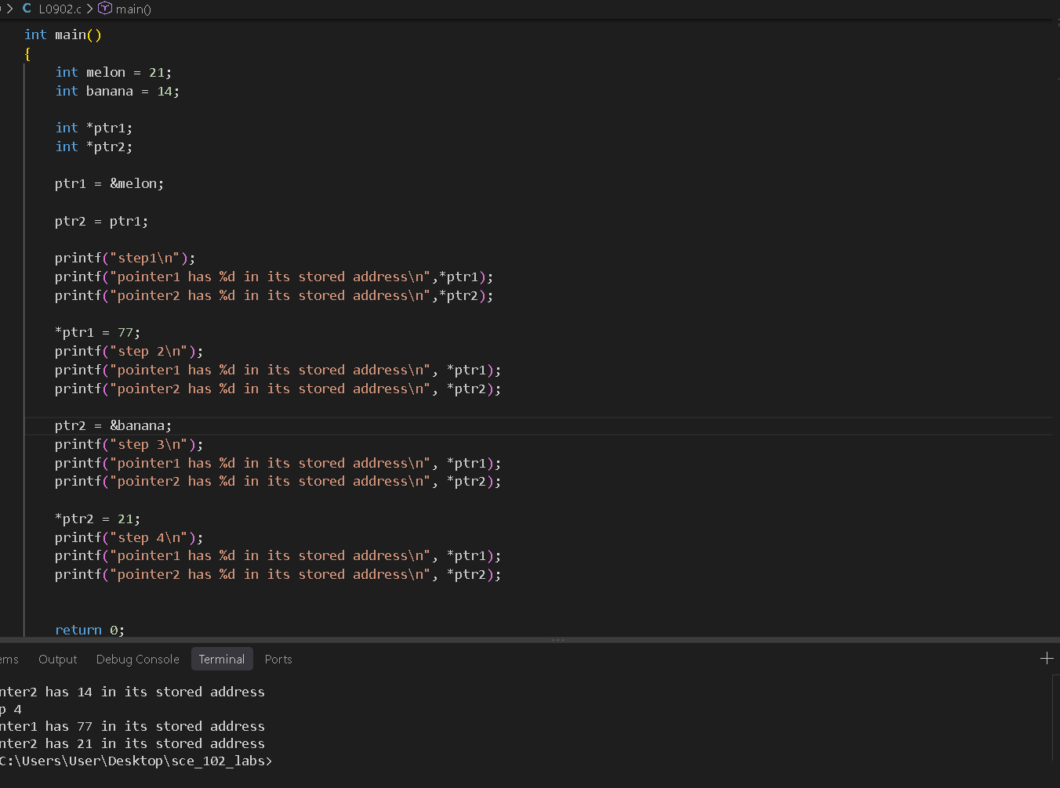

L0903 ให้นักศึกษาเขียนโปรแกรมเพื่อทดลองการสร้างและใช้งาน Pointer และ Function เบื้องต้น
กำหนดให้มี Function ที่มี Function Prototype ดังนี้
float speedDistance(float speed, int *time);
โดย Function นี้ทำการคำนวณค่าระยะทาง (Distance) ด้วยสูตร Distance = Speed × Time แล้วให้ผลลัพธ์ออกมาเป็นค่า Distance ที่คำนวณได้ แต่ Function นี้จะมีการเพิ่มค่า Time ขึ้น 3 เมื่อคำนวณค่า Distance เสร็จสิ้นด้วย
ให้นักศึกษาเขียนโปรแกรมเพื่อเรียกใช้งาน Function นี้เป็นจำนวน 3 ครั้ง (ใช้ Loop ได้ตามสะดวก) โดยแต่ละครั้งที่เรียกใช้ Function ที่ชื่อ speedDistance() นี้ ค่า Speed ที่ใช้ ให้โปรแกรมทำการรับค่ามาจากผู้ใช้โปรแกรมผ่านทางคีย์บอร์ด เมื่อใช้งาน speedDistance() เสร็จสิ้นในแต่ละรอบ ให้พิมพ์ค่าของ Distance ที่คำนวณได้และค่า Time ออกมาด้วย
กำหนดให้ค่า Time เริ่มต้นที่ 1
ตัวอย่างผล
Distance calculator
-----------------------
Enter speed: 15
step 1 => distance 15.00, time 4
Enter speed: 7
step 2 => distance 28.00, time 7
Enter speed: 9
step 3 => distance 63.00, time 10
Distance calculator
-----------------------
Enter speed: 124.5
step 1 => distance 124.50, time 4
Enter speed: 42.3
step 2 => distance 169.20, time 7
Enter speed: 12.77
step 3 => distance 89.39, time 10

ผลลัพท์
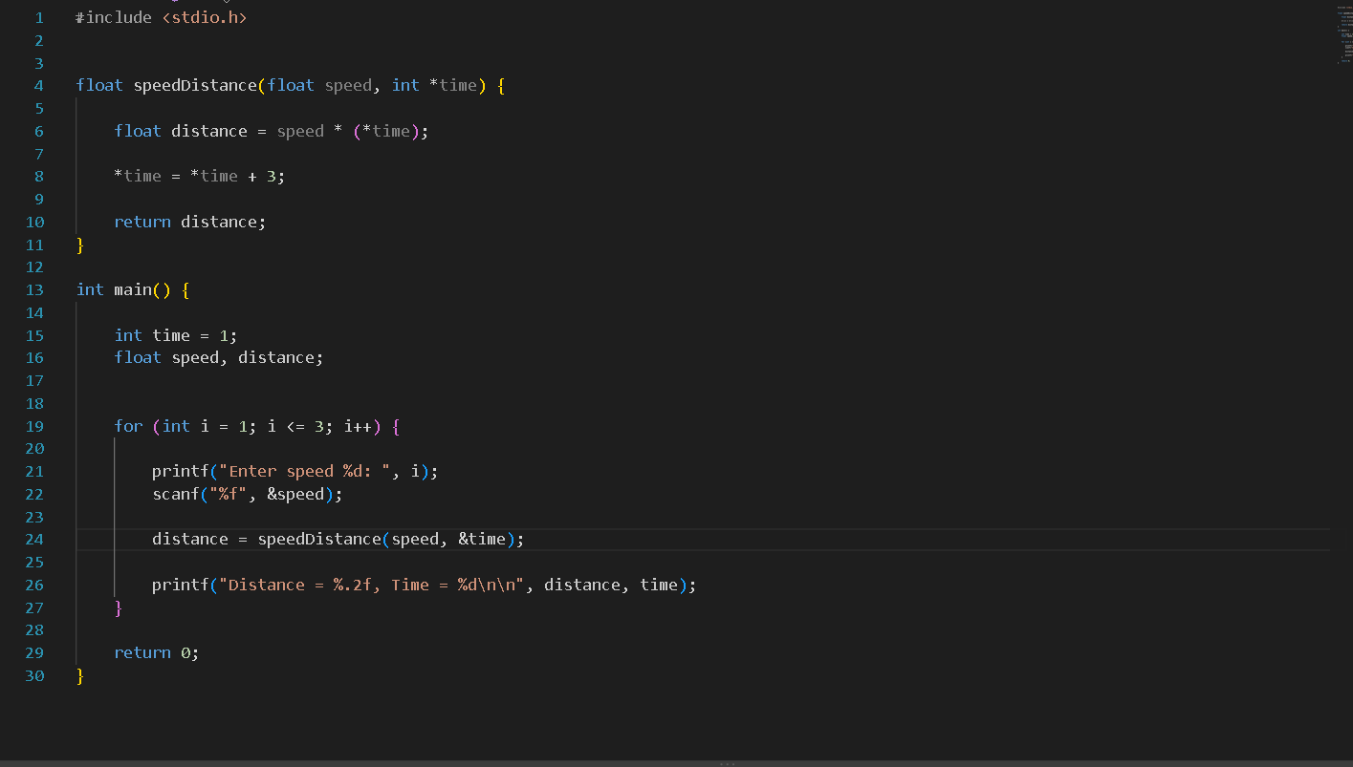

L0904 ให้นักศึกษาเขียนโปรแกรมเพื่อทดลองการสร้างและใช้งาน Pointer และ Array เบื้องต้น
กำหนดให้มี Array 1 ตัวที่สามารถเก็บข้อมูลเลขจำนวนเต็มได้ 12 ค่า
ให้นักศึกษาเขียนโปรแกรมเพื่อแสดงผลค่าผลคูณของสมาชิกแต่ละตัวใน Array กับ 24 โดยใช้ Pointer ในการช่วยชี้ไปที่สมาชิกแต่ละตัว
ให้นักศึกษาแสดงผลค่าเดิมของสมาชิกแต่ละตัวด้วย Pointer ประกอบไปด้วยเช่นกัน
ค่าของสมาชิกแต่ละตัวใน Array นักศึกษาสามารถกำหนดได้อย่างอิสระ ไม่จำกัดวิธีการในการกำหนดค่าให้ Array จะกำหนดโดยตรง กำหนดเป็นค่าเริ่มต้น หรือจะทำการรับค่ามาจากผู้ใช้ สามารถทำได้ทั้งหมด
ตัวอย่างผล
original ::: 4 5 6 7 8 9 10 11 12 13 14 15
multiplied ::: 96 120 144 168 192 216 240 264 288 312 336 360

ผลลัพท์
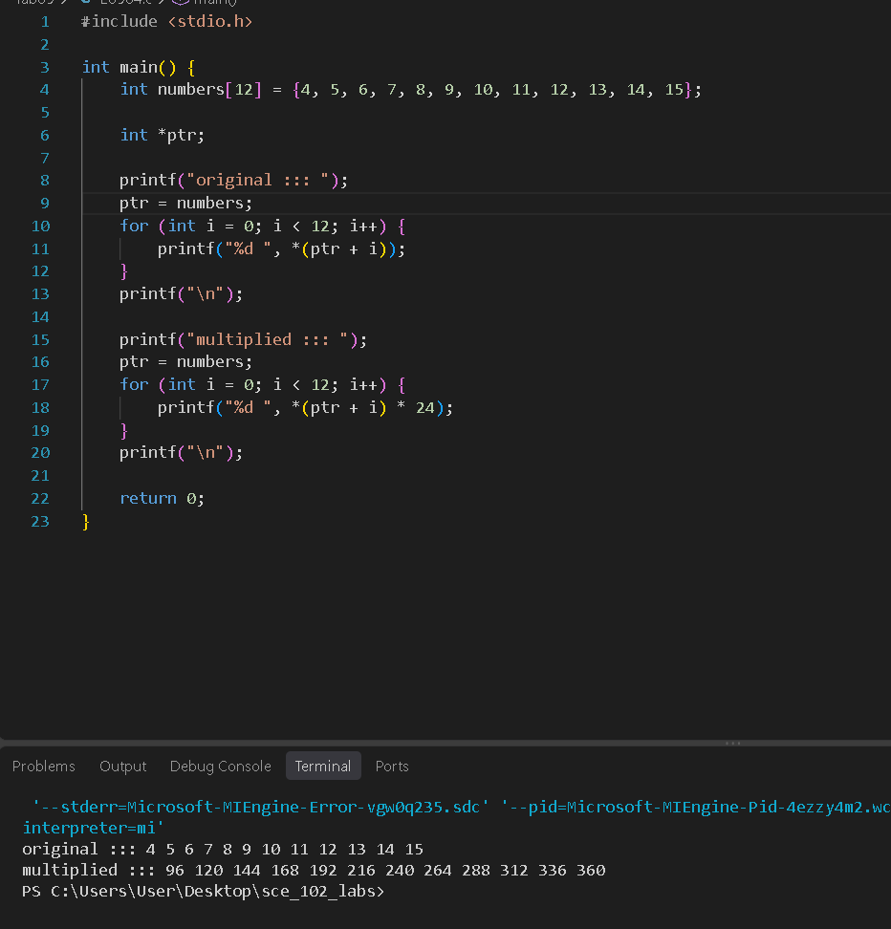

L090O1 ให้นักศึกษาเขียนโปรแกรมประยุกต์การใช้ความรู้จากหัวข้อเรื่อง Pointer
เขียนโปรแกรมจำลองการต่อสู้ระหว่างการ์ด 2 ใบคือการ์ดของผู้เล่นและคู่ต่อสู้ การ์ดแต่ละใบจะมีค่าพลังโจมตี (ATK) และพลังป้องกัน (DEF) การต่อสู้นั้น จะวัดกันที่ค่าพลัง ATK ของแต่ละฝ่าย ใคร ATK สูงกว่าจะชนะและทำลายอีกฝ่ายได้
แต่การ์ดของผู้เล่นมีคุณสมบัติพิเศษคือ สามารถสลับค่าพลังโจมตีและพลังป้องกันได้ โดยโปรแกรมจะทำการถามว่าต้องการจะสลับค่าเหล่านี้ของการ์ดผู้เล่นหรือไม่ ถ้าใช่ ให้สลับค่าทั้ง 2 ค่านี้
การสลับค่า ให้เขียนเป็น Function ที่มี Parameter เป็น Pointer 2 ตัวสำหรับรับ Address ของข้อมูลที่ต้องการจะสลับค่ากัน
ตัวอย่างผลลัพธ์
Card Battle!

Player
--------
ATK :: 1100 DEF :: 2500

Opponent
--------
ATK :: 800 DEF :: 1700

Switch player's ATK and DEF? (y/n): y

Player
--------
ATK :: 2500 DEF :: 1100

Attack calculating ATK vs ATK
Opponent destroyed!
Card Battle!

Player
--------
ATK :: 2300 DEF :: 3400

Opponent
--------
ATK :: 1400 DEF :: 200

Switch player's ATK and DEF? (y/n): n

Attack calculating ATK vs ATK
Opponent destroyed!
Card Battle!

Player
--------
ATK :: 2500 DEF :: 600

Opponent
--------
ATK :: 2300 DEF :: 1300

Switch player's ATK and DEF? (y/n): y

Player
--------
ATK :: 600 DEF :: 2500

Attack calculating ATK vs ATK
Player destroyed!
Card Battle!

Player
--------
ATK :: 800 DEF :: 1000

Opponent
--------
ATK :: 600 DEF :: 300

Switch player's ATK and DEF? (y/n): x
Error input

Switch player's ATK and DEF? (y/n): n

Attack calculating ATK vs ATK
Opponent destroyed!
ผลลัพท์
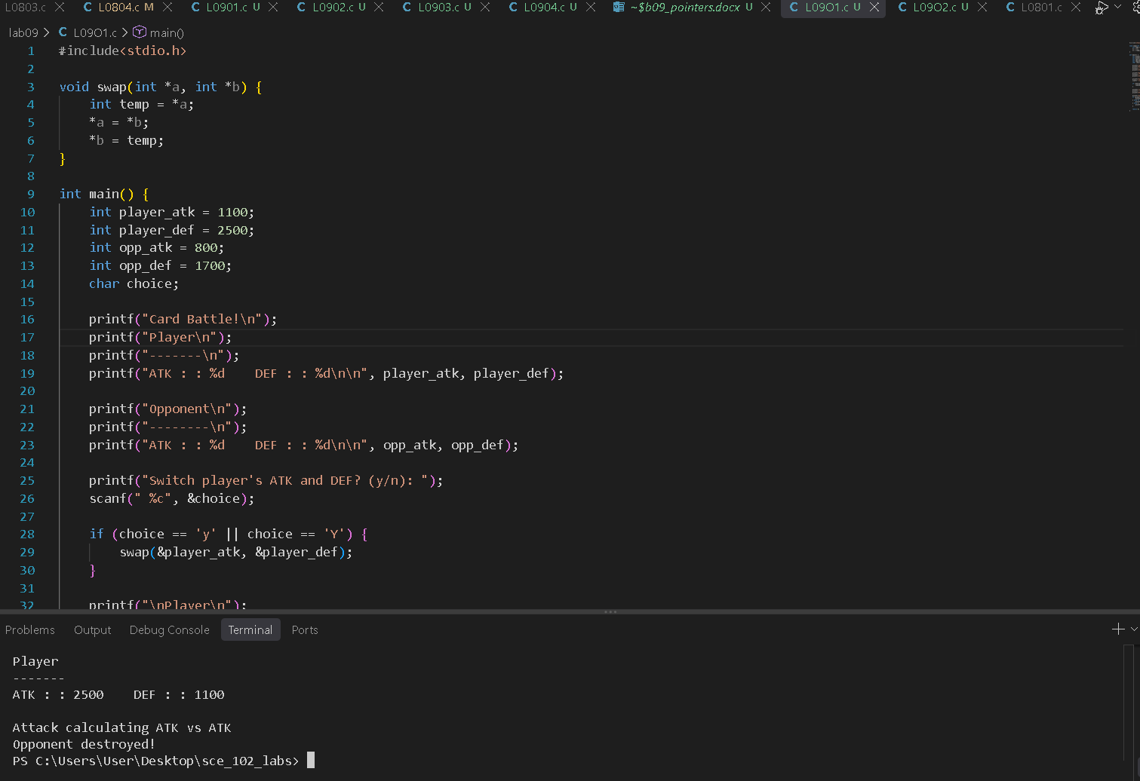

L080O2 ให้นักศึกษาเขียนโปรแกรมประยุกต์การใช้ความรู้จากหัวข้อเรื่อง Pointer
ให้นักศึกษาเขียนเกมบันไดงู จำลองกระดานขนาด 5×5 (25 ช่อง)
ในเกมบันไดงูนี้ ผู้เล่นจะทำการทอยลูกเต๋าจำนวน 1 ลูก จากนั้นผู้เล่นจะทำการเดินไปเป็นจำนวนช่องตามที่ลูกเต๋ากำหนด (เช่น ตอนแรกอยู่ช่องที่ 1 ทอยลูกเต๋าได้ 3 ผู้เล่นจะเดินไปช่องที่ 4)
ถ้าผู้เล่นเดินตกลงไปยังช่องที่มีเลขลงท้ายด้วย 4 (4, 14, 24) ผู้เล่นจะต้องถอยหลังไปเป็นจำนวน 3 ช่อง ถ้าผู้เล่นเดินถึงหรือเลยเส้นชัย (ช่องที่ 25) จะถือว่าจบเกม
ผู้เล่นจะเริ่มต้นเกมที่ช่องที่ 1 เสมอ
ช่องที่ผู้เล่นอยู่ ให้มีเครื่องหมายวงเล็บครอบ ช่องที่เป็นหลุมให้มีเครื่องหมาย _ ล้อม ในกรณีที่ผู้เล่นถึงเส้นชัยแล้ว ไม่ว่าจะถึงพอดีหรือเลยก็ตาม ให้วงเล็บครอบที่ช่องสุดท้าย (ช่อง 25)
Note: สามารถใช้ Pointer กับ Array ช่วยในการเดินและวาดกระดาน
ตัวอย่างผลลัพธ์
Snake and Ladder

Board :: (1) 2 3 _4_ 5 6 7 8 9 10 11 12 13 _14_ 15 16 17 18 19 20 21 22 23 _24_ 25
Roll dice?(y): y
You got 2
Board :: 1 2 (3) _4_ 5 6 7 8 9 10 11 12 13 _14_ 15 16 17 18 19 20 21 22 23 _24_ 25

Board :: 1 2 (3) _4_ 5 6 7 8 9 10 11 12 13 _14_ 15 16 17 18 19 20 21 22 23 _24_ 25
Roll dice?(y): y
You got 6
Board :: 1 2 3 _4_ 5 6 7 8 (9) 10 11 12 13 _14_ 15 16 17 18 19 20 21 22 23 _24_ 25

Board :: 1 2 3 _4_ 5 6 7 8 (9) 10 11 12 13 _14_ 15 16 17 18 19 20 21 22 23 _24_ 25
Roll dice?(y): y
You got 1
Board :: 1 2 3 _4_ 5 6 7 8 9 (10) 11 12 13 _14_ 15 16 17 18 19 20 21 22 23 _24_ 25

Board :: 1 2 3 _4_ 5 6 7 8 9 (10) 11 12 13 _14_ 15 16 17 18 19 20 21 22 23 _24_ 25
Roll dice?(y): y
You got 3
Board :: 1 2 3 _4_ 5 6 7 8 9 10 11 12 (13) _14_ 15 16 17 18 19 20 21 22 23 _24_ 25

Board :: 1 2 3 _4_ 5 6 7 8 9 10 11 12 (13) _14_ 15 16 17 18 19 20 21 22 23 _24_ 25
Roll dice?(y): y
You got 4
Board :: 1 2 3 _4_ 5 6 7 8 9 10 11 12 13 _14_ 15 16 (17) 18 19 20 21 22 23 _24_ 25

Board :: 1 2 3 _4_ 5 6 7 8 9 10 11 12 13 _14_ 15 16 (17) 18 19 20 21 22 23 _24_ 25
Roll dice?(y): n
Error input

Roll dice?(y): y
You got 2
Board :: 1 2 3 _4_ 5 6 7 8 9 10 11 12 13 _14_ 15 16 17 18 (19) 20 21 22 23 _24_ 25

Board :: 1 2 3 _4_ 5 6 7 8 9 10 11 12 13 _14_ 15 16 17 18 (19) 20 21 22 23 _24_ 25
Roll dice?(y): y
You got 6
Board :: 1 2 3 _4_ 5 6 7 8 9 10 11 12 13 _14_ 15 16 17 18 19 20 21 22 23 _24_ (25)

FINISH!
ผลลัพท์

